**Практична робота №6**

**Тема:** ХУДОЖНЯ ОБРОБКА КЕРАМІЧНИХ ВИРОБІВ. ВИВЧЕННЯ ТЕХНОЛОГІЧНИХ ТА ФОРМОУТВОРЮВАЛЬНИХ ОСОБЛИВОСТЕЙ ТРИПІЛЬСЬКОЇ КЕРАМІКИ

**Теоретичні відомості**

***Історія виникнення «Трипільської культури».***

Шість тисяч років тому на землі, яку сьогодні називають Україною, стояли величезні поселення — міста. Коли “історія починалася в Шумері”, їхні руїни вже давно були сховані під різнотрав’ям степу між Бугом і Дніпром. Люди, яких ми називаємо трипільцями, заклали підвалини цивілізації на нашій землі. Вони одними з перших тут почали вирощувати хліб і плавити метал, збудували тисячі селищ, десятки міст. Вони прагнули вічного життя, молячись і приносячи пожертви Вищим Силам, створили дивовижні магічні орнаменти, які зачаровують нас і сьогодні.

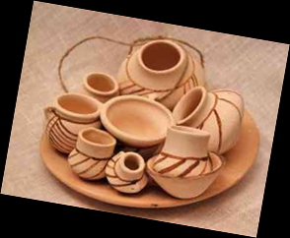

Рис. 1. Сучасні аналоги трипільської кераміки

Шість тисяч років тому на землі, яку сьогодні називають Україною, стояли величезні поселення — міста. Коли “історія починалася в Шумері”, їхні руїни вже давно були сховані під різнотрав’ям степу між Бугом і Дніпром. Люди, яких ми називаємо трипільцями, заклали підвалини цивілізації на нашій землі. Вони одними з перших тут почали вирощувати хліб і плавити метал, збудували тисячі селищ, десятки міст. Вони прагнули вічного життя, молячись і приносячи пожертви Вищим Силам, створили дивовижні магічні орнаменти, які зачаровують нас і сьогодні.

Про «Трипільську культуру» впродовж останніх років ведеться багато дискусій у наукових колах, поміж політиків, ідеологів. Точаться суперечки в середовищі її шанувальників.

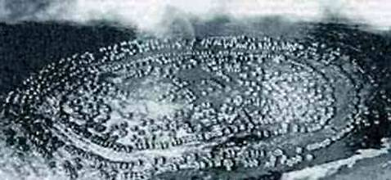

Рис. 2. Трипіське поселення фото з космосу.

У 2003 році товариство «Просвіта» провела кілька наукових конференцій із метою глибше осягнути таємниці цієї видатної цивілізації, що бентежить уяву прискіпливих дошукувальників правдивої історичної давнини нашої Вітчизни. Уже понад століття вчені, не лише українські, а й багатьох країн світу, намагаються переконати людство, як постала ця унікальна археологічна культура, що проіснувала 2700 років винятковою етнокультурною цілістю й, безсумнівно, вплинула на формування та духовний розвиток європейських народів



Рис. 3. Сучасна інтерпретація вигляду трипільського поселення.

Трипільська культура не залишила після себе ні пірамід, ні величних храмів, ні кам’яних палаців, а її матеріальна спадщина, всі свідчення існування понад шість тисячоліть заховані в землі. Археологи вирізнили 17 типів посуду різного призначення — кухонний, господарський, ритуальний і виявили в житлах близько 300 посудин для побутових потреб. Умільці володіли секретами високоякісного випалювання посуду у двоярусних горнах. Існували гончарні центри. Відомі спеціальні майстерні у трипільських селищах Уланівка, Шкарівка, Веселий Кут (Черкащина), Кліщів, Тростянець (Поділля). Велика кількість деревини давала змогу виготовляти ткацькі, кушнірські верстати, хатнє начиння.

***Технологічні та формоутворювальні особливості трипільської кераміки.***

Випалена на вогні глина була першим штучним матеріалом. Виготовлення глиняного посуду стало чи не найбільшим досягненням наших пращурів. Саме кераміка є однією з найколоритніших сторінок трипільської культури. Попри найзагальніші, візиткові риси, має вона і яскраві окремоплемінні варіанти. За формою посуду, сировиною, технологією виготовлення, способами та видами оздоблення визначають час та місце виробництва посуду, його ареал, загальний ступінь культури людей, що його виготовили. Наразі доведено, що племена мисливців і рибалок виготовляли господарський посуд, оздоблений штампованим орнаментом, а трипільські племена землеробів і скотарів — плоскодонний зі спірально-меандровим орнаментом.

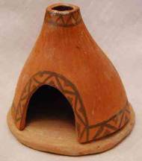Спершу переважала ліпна кераміка, що пояснює значну товщину стінок посуду. Глиняну стрічку сплющували і накручували по спіралі на завчасно виготовлене денце, згладжуючи і затираючи нерівності рукою або дерев’яною паличкою.

Рис. 4. Керамічна піч

Глиняна маса попервах була примітивною, згодом трипільці виготовляли начиння із знаменитої мульчованої глиняної маси: до глини додавали полову, кінський послід, товчені мушлі молюсків тощо. До речі, секрет ліпної глиняної маси з домішуванням товчених черепашок трипільці запозичили у середньостогівських племен. Середньостогівці ж, у свою чергу, запозичили у трипільців глиняну антропоморфну та зооморфну пластику. Встановлено, що виготовленням керамічного посуду займалися виключно жінки. Тож можна припуститися думки, що гончарне коло у трипільців з’являється у середньому періоді, разом з утвердженням патріархату.

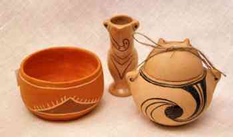

Рис. 5. Судини

Посуд виготовлявся трьох типів: господарський, кухонний і культовий. Величезний, до півтора метра заввишки, посуд для зберігання зерна та іншого збіжжя вкопувався у долівку помешкань — зручно та охайно. Різноманітним був і так званий кухонний посуд, що використовувався для приготування їжі: глеки, глечики, горшки, кухлі, кринки, миски, тарілки, кубки, чаші, сковорідки.

Серед усього різноманіття форм переважає склянкоподібні чи горщикоподібні посудини усіляких розмірів, деякі з них за пропорціями наближаються до глеків без ручки або кринок.

Трапляються і широкогорлі амфори, кухлики з однією ручкою, мініатюрні посудинки з покришками. С. М. Рижов виділяє 16 типів трипільського керамічного посуду, зокрема за формою: конічний, біконічний, сферо- та усіченоконічний; кратеро-, бінокле-, кубко-, амфоро-, грушевидний та вазоподібний; лійчастий; гострореберний; з плавним та різким профілем; з усіченоконічною горловиною; з утопленими вінцями; напівсферичні миски.

Доволі довго істориків, археологів та інших дослідників цікавить загадка так званого біноклевидного посуду. Інтрига стає більшою, як взяти до уваги, що біноклі не мають аналогів у жодній археологічній культурі. Через повну безпорадність та неможливість пояснити призначення цього посуду, учені зараховують його до предметів релігійного культу: вважають, що “біноклі” використовували для ритуалу викликання дощу.

Потреба у керамічному посуді була великою. У переважній більшості трипільських поселень знайдено ремісничі печі, часом і двоярусні, у яких випалювалось глиняне начиння. Очевидно, виробництво кераміки стає справою майстрів-професіоналів, спеціалізованою галуззю общинного ремесла. Масштаби керамічного виробництва вражають, однак справжньої майстерності і довершеності трипільці, зокрема племена Придністров’я, досягли у оздобленні посуду. Спостерігаємо щонайменше десять типів візерунку: однобічний, двобічний, статичний, динамічний, перемінний, в основному геометричний.

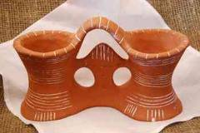

Рис. 6. «Біноклевидний» посуд.

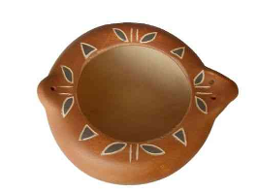Слід наголосити, що трипільський кольоровий розпис кераміки — то явище унікальне, яке практично не повторюється в інших культурах. На думку багатьох дослідників, трипільська орнаментика мала релігійно-магічне навантаження і використовувалась як своєрідний запис світоглядної інформації. Коли дивишся на прикарпатські писанки та килимові візерунки Поділля, спадає на думку, а чи не передалися генетично нашим сучасникам, носіям наступних культур, вміння, здібності, творчість і майстерність трипільського ужиткового мистецтва.

Рис. 7. Посудина з наліпом у формі стилізованого бичка знайдена у трипільському поселенні в урочищі Ріпниця біля міста Ржищева Київської області.

Самі за себе промовляють обшири, на яких знайдена антропо- та зооморфна пластика: Лука-Врубловецька на Дністрі, Сушківка на Уманщині, Усатове на Одещині, Гренівка на Кіровоградщині, Шипинці на Буковині, Троянів на Житомирщині, Гребені на Київщині, Кошилівці на Тернопіллі, Озаринці на Вінниччині. До цього переліку можна додати чимало інших географічних назв.

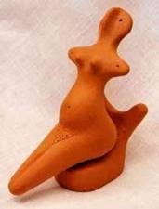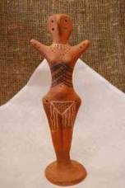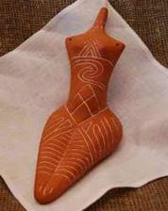

Рис. 8. Статуетки з вирізним орнаментом - оберіг дому і роду, символ родючості, достатку та енергії життя.

На особливу увагу заслуговують теракотові жіночі статуетки з підкреслено жіночими формами тіла, а також фігурки жінок із немовлям — так звані трипільські мадонни. Відомі також статуетки, що зображають жінку з чашею на колінах. Позаяк знайдена така антропоморфна пластика на жертовниках у помешканнях та родових святилищах, вважають, що мала вона сакральне, магічно-культове призначення. Поширення такого атрибуту потверджує наступний факт: розкопки трипільського поселення Лука-Врубловецька (Кам’янець-Подільського району Хмельницької області) видали на гора 250 культових теракотових статуеток — цілісінький пантеон.

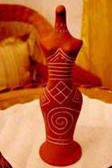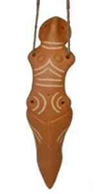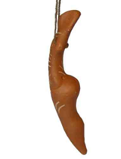

Рис. 9. Статуетки– оберіги.

Із глини будували і жертовник, біля якого відбувалися релігійні обряди із використанням теракотових статуеток. Цікавість викликають і теракотові моделі житла, які, на нашу думку, доволі точно копіюють справжнє трипільське помешкання.

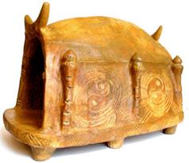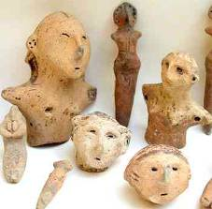

Рис. 10. Глиняний жертовник та теракотові статуетки.

***Специфіка трипільської орнаментації керамічних та гончарських виробів.***

Трипільську кераміку за якістю перевершували лише китайські вироби, але й вони програвали у оздобленні орнаментом. Малюнки на гончарних виробах переважно мають вигляд спіралі та її елементів у сполученні з різними знаками, серед яких трапляються зображення сонця, місяця, тварин і рослин.

Найпопулярнішими орнаментальними елементами були спіраль, меандр та канелюри, поширеним був поліхромний розпис чорною, білою та червоною мінеральними фарбами. Виділяють такі найвживаніші способи орнаментації: ямки, гребінцеві вдавлення, рельєфні композиції, відбитки шнура або текстилю, рельєфні шишечки, валики по шийці або плечиках, наліпні дужки, насічки, прокреслення зигзагоподібних ліній із кольоровим розписом чи без нього. Зчаста вплітаються реалістичні зображення рослин, тварин, людини або частин її тіла. У ранньому періоді орнамент наносили іноді і на сиру глину за допомогою керамічних штампиків.

У загальній системі орнаментації глиняного посуду трипільців виділяють щонайменше 18 схем: хрестовидні; фістонні; метопні і тангентні композиції; горизонтальні S-видні та похилі дуги; вертикально роз’єднані і так звані негативні овали; совиний лик; волюти з листочками на кінцях; трикутники з витягнутими вершинами; так звана лицьова схема; хвилясті стрічки; коса сітка; фриз; комети; концентричні кола; похилі дуги; канелюри; меандри тощо. Звичайно, трипільська культура знала локальні способи орнаментації посуду. Наприклад, різне поєднання смугових (фриз, облямування, бордюр), хвилястих та ламаних ліній. У межиріччі Південного Бугу та Дністра кольоровий розпис був звичайним явищем, а от у Середньому Подніпров’ї не знайдено жодного розписаного черепка.

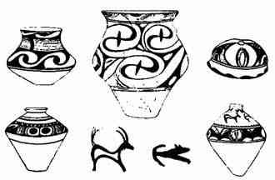

Рис. 11. Приклади орнаментації керамічних та гончарських виробів

Для орнаментації трипільської кераміки характерні трьохярусні композиції, які свідчать про триярусний поділ світу на землю, небо та "небеса” (або "верхнє небо”), якими управляла велика космічна володарка. Вона зображалася на посуді у вигляді "личин” з очима-сонцями.

У світогляд трипільців ввійшли всі чотири виміри: довжина, ширина (земля розорана "повздовж і поперек”), висота (висота світу, який зникає в "небесах”), час (безперервний рух світу). Орнаментація трипільців була суспільним явищем, яке давало можливість розповісти про відношення до світу та об'єднати людей для різних спільних дій. Вона складалася із окремих знакових систем, розвивалася самостійно, являла собою один із центрів розвитку піктографії і існувала в першу чергу як засіб магічного спілкування з вищими силами.

Трипільські піктографічні знакові системи, за дослідженнями вчених, ще не були справжньою писемністю, тобто не передавали графічно слова, вони були підказкою тому, хто говорив, засобом для кращого запам'ятовування і відтворення якихось повідомлень.

За символами-знаками трипільців стоять їхня духовність, їхні сонцепоклонницькі святощі, тотеми. Що ж пошановували і що задобрювали трипільці? Які сакральні об'єкти найчастіше зафіксовані у їхній орнаментиці?

За даними багатьох дослідників, найчастішими символами носіїв Трипільської культури були Сонце і тур-бик. А на символи води в окремих групах трипільських поселень припадає 33% від усіх відомих знаків, на символи дощу - 16%, на символи тварин - 14%, на символи дерева - 16%.

Учені знаходять в українських обрядових піснях сонцепоклонницького походження відлуння ще первісної епохи у їхніх космогонічних мотивах початку Світу, Прадерева, відмикання ключами Неба, Землі, Вирію. Вражає, що у тих наших прадавніх піснях оспівуються з тією ж частотністю ті ж самі символи, які опоетизували у своїй орнаментиці носії Трипільської культури. Символи-образи таких наших пісень є ніби розвоєвим продовженням символів трипільських орнаментів, їхніми варіантами у словесності.

Серед найчастіших трипільських знаків-символів дослідники виділяють символи Сонця і його колообігу. Ось що пише про цей трипільський символ М.Відейко: "Одноярусні композиції найчастіше складалися з таких елементів, як коло, овали з "променями", відтінки спіралі. Напрям руху композиції - зліва направо... Таким чином утворюється орнамент, який названий Б.Рибаковим "безперервний біг Сонця" і може бути витлумачений як відображення плинності часу".

Відзначає символи Сонця та його колообігу і В.Мицик: "Ось на посудині з Піщаної воно (Сонце) йде в кругообігу. Ці чотири фази, тільки в іншому відображенні, є в оздобленні виробів з поселень Майданецького, Тальянок, Добровод, Томашівки, точнісінько як, у тій веснянці співається: "Колом, колом Сонце вгору йде". Географію трипільських поселень, на посуді з яких є символ колообігу Сонця, можна значно розширити такими поселеннями, як Володимирівка, Касанове, Кліщів, Коновка-Пуцита, Независько, Попудна, Стара Буда, Яблоня та ін.

Усі помисли землероба-трипільця крутилися, звісно, довкола підвищення родючості його ниви і для цього він, як висловився О.Уманський, "докладав не тільки фізичні, але й духовні сили - молив Небо про своєчасний дощ". Звідси зрозуміле таке часте зображення знаків дощу на трипільській кераміці, зокрема із Заліщиків, Коновки-Пуцити, Петренів, Шипенців та ін.

Те, що було намальоване трипільцем на його посуді, мусило бути у його голові і на його язиці у вигляді замовлянь, заклинань, задобрювань. А чи не могла потрапити ота словесна магія трипільців хоч якимось відлунням у наші обрядові пісні? Чи не могли співати трипільці пісень, подібних ось до таких українських обрядових пісень сонцепоклонницького походження: "Крапни, дощику з Неба, Бо нам тебе треба. На зпапашнеє зілля"; "Дощику, припечи, припечи, А нам хліба напечи".

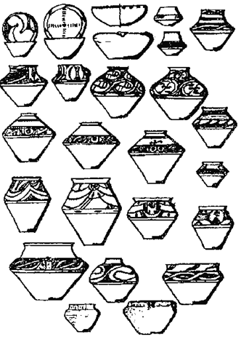

Рис. 12. Кераміка трипільського поселення Тальянки.

Серед трипільської кераміки трапляються екземпляри, де у блоках знаків Сонця й дощу знаходимо і знак Місяця. Словами В.Мицика - то "триєднання сил, трисутність космогонічних сил". Трисутня єдність символів Сонця, Місяця й дощу яскраво вималювана в орнаментиці кубку із Майданецького, де кругова лінія довкола вінця символізує коло Сонця, а на двох боках посудини спадають з Неба смуги дощів, за якими симетрично у темному Небі сяють два серпанки Місяця. А в чистих обрамлених небесними драбинами секторах ( меотах ) проростають із горбиків землі два дерева як наслідок дії Небесних Світил і дощу. Блоки із подібними поєднаннями знаків Сонця, Місяця й дощу знаходимо і на трипільських глечиках із Петрен, Чечельника та збанку із Шипенців.

Оця трипільська трисутність космогонічних сил як символ життя буйно розвинулася в українській обрядовій поезії, де в єдиному сюжетному вузлі оспівуються Сонце, Місяць і дощ як життєдайні сили, як щедрі гості господаря, як три товариші, а чи й царі.

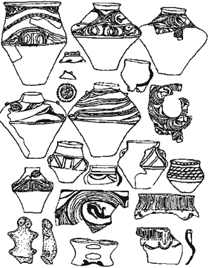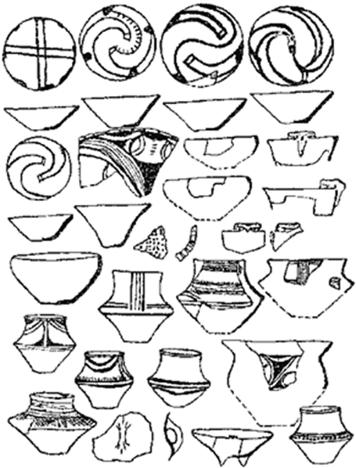

Рис. 13. Трипільська кераміка поселення Чечельник (кінець середнього періоду) увібрала ознаки посуду поселень Майданецьке, Доброводи тощо.

Трипільські символи парності і триєдності Небесних Світил знайшли свій розвиток в українських обрядових піснях, дослідники яких витлумачують поєднання в них Небесних Світил як космічні міфоознаки шлюбного мотиву, чи, як висловився О.Потебня, "шлюб Сонця й Місяця". У піснях з таким мотивом Сонце і Місяць оспівуються то як небесна рідня закоханої пари, а то і як шлюбна пара: "В мене батенько - ясний Місяць, В мене матінка - ясне Сонечко, В мене сестриця - ясна Зірниця"; "Ясний Місяць - сам господар, яснеє Сонце - господинонька

Дослідник Трипільської культури Т.Мовша знаходить на посуді із Сушківки та Жванця блоки знаків, які витлумачує як зображення Сонця і птахів перед деревом життя. В. Даниленко у таблицях до своїх праць опублікував кілька пам'яток неоліту, на яких маємо блоки знаків із зображенням первовічних вод, прадерева, трьох голубів та Небесних Світил. На уламку трипільської посудини, віднайденої В.Хвойкою, бачимо знаки води, дерева і людини. Цілком можливо, що ці блоки знаків є прообразом праукраїнського міфу про сотворення Світу, у якому первовічні води, прадерево і птахи виступають світотворчими силами.

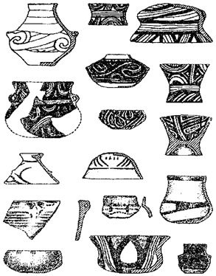

Рис. 14. Кераміка трипільського поселення Гура Кайнарулуй (Молдова.)